jacht (meg város) finder 2002

Készítették: Dobrovenszki Balázs, Szabó István – 10.c

Dávid *(fiktív személy)* nagyon gazdag. Dávid szabadidejében ellátogatott a világ legnagyobb városaiba és rengeteg vitorlás jachton utazott, Dávid ezeknek a helyeknek és jachtoknak leírta a legjellemzőbb adatait és személyes értékelését egy kiskönyvbe. Ezt a kiskönyvet majd odaadta nekünk azzal a kéréssel, hogy tudnánk-e neki elemezni az adatokat, mert már annyi mindent leírt, hogy egyszerűen nem tudja átlátni.

*\*A kép csak példa, nem Dávid kiskönyvének a konkrét adatai*

Ebben a programban Dávidnak a kiskönyvi adatait jelenítettük meg különböző szempontok szerint. A program fő aspektusa a felhasználóbarát, könnyen kezelhető felhasználói felület.

Az adatokat tartalmazó fájlok az alábbi módon vannak felépítve:

Az adattömb első sorában találhatók meg az adat típusainak az elnevezése pontosvesszővel (“;”) elválasztva, ez gyakorlatilag egy fejlécként szolgál; ezután soronként találhatók meg a különböző állatok adatai, amelyek az alábbi fejlécekhez tartoznak, szintén pontosvesszővel elválasztva.

Két különböző fájlt készítettünk, ami tartalmazza a kiskönyv adatait:

1. be1.txt (Dávid utazott jachtjai: 4 különböző adattag)
2. be2.txt (Nagyvárosok ahol Dávid járt: 5 különböző adattag)

Ezekkel az adatokkal használhatja alapból a felhasználó a programot, de akár egy saját adattömbbel is működtetheti, amíg ez az adattömb követi a fentebb látható formát. Az adattagok száma nincs korlátozva az 5 adattaghoz, a program bármennyivel működik, amíg 2 vagy 2-nél több adattag van és csak a legelső adattag string típusú.

A program indítása után a kezdő képernyő fogadja a felhasználót:

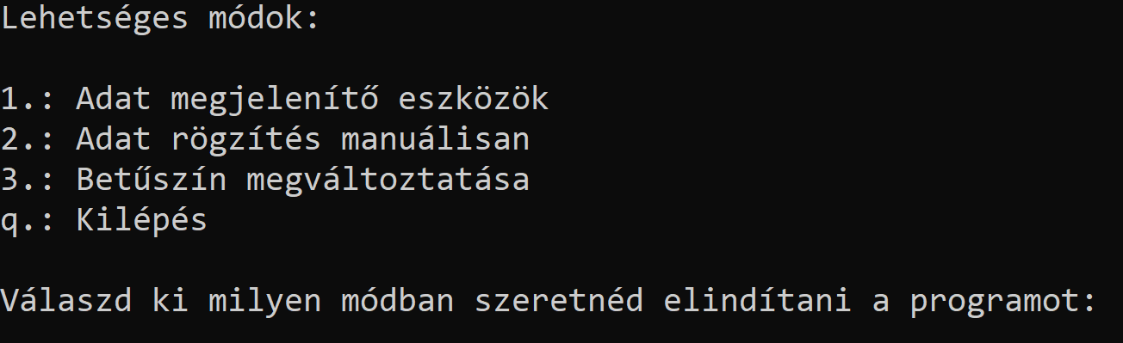

Itt a felhasználó 3 különböző opciót lát *(fenti kép).* Miután a felhasználó kiválasztott egy olyan módot, ami az adat fájlokkal kapcsolatos, a program elkéri az adott fájl nevét. **Az első mód**ban a programozási tételek alapján lehet megjeleníteni a meglévő adatokat, vagy fájlba kiírni (“ki.txt”). **A második mód**ban a felhasználó a már meglévő adatokhoz tud hozzáfűzni saját adatot. **A harmadik mód**ban a konzol betűszínét lehet kiválasztani. A módok közötti lépegetést a visszalépés funkció biztosítja, amit a “q” betű lenyomásával érhetünk el.

Mivel a program sok szöveget használ ezért létrehoztunk egy külön fájlt, ami tárolja a szöveget és csináltunk rá egy függvényt, hogy tudjuk olvasni a fájl tartalmát majd megjeleníteni a felhasználó számára.

* load_text() függvény: